添加功能模块

1. 配置模块xml和js文件的引用

主要涉及的xml文件

xml文件路径：

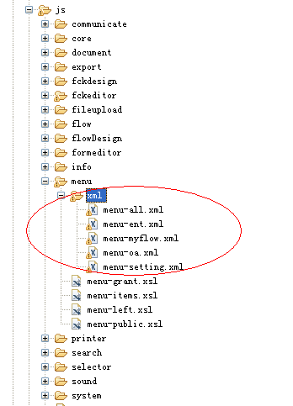

All包含如下3个模块xml的引用，新增模块即可新增一个模块xml文件，然后将其包含在all.xml文件

其中:menu-myflow.xml

Menu-oa.xml menu-setting.xml是平台上已有模块

3个xml模板及对应的子功能在平台上的展示如下图圈起所示

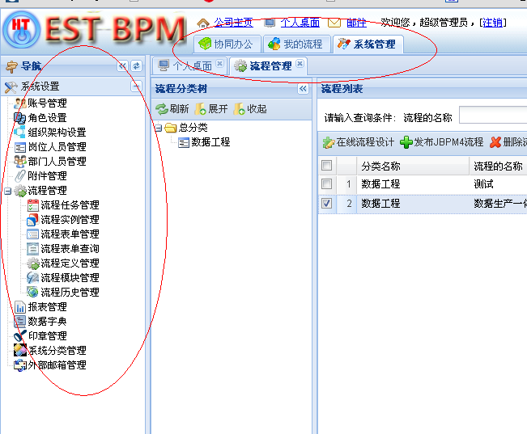

主要的js

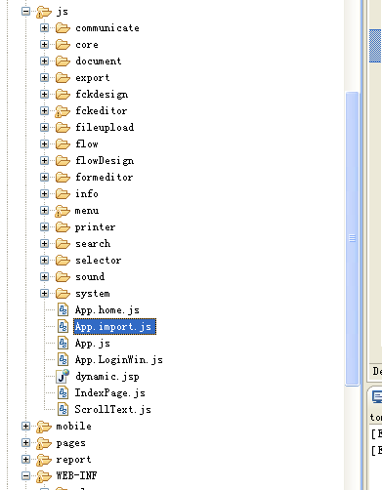

如图，整个框架的js应用基本上是在App.import.js里面引用对应模块xml里面配置的View所包含的js文件，具体看了框架的demo示例，关系很清晰。